Lấy dữ liệu
- Tải xuống file dữ liệu: https://www.kaggle.com/datasets/rabieelkharoua/alzheimers-disease-dataset

Hướng dẫn các tổ chức thư mục để thực nghiệm
- Tổ chức các file dữ liệu trên Google Drive
- Truy cập vào https://drive.google.com/drive/home
- Nhấn chuột phải để tạo 1 folder mới có tên ‘ML’
- Trong folder ‘ML’, tiếp tục tạo thêm 1 folder ‘Demo’ để lưu các file dữ liệu
- Trong folder ‘Demo’ tải file dữ liệu về drive nhấn chuột phải → tải tệp lên, sau đó chọn file dữ liệu cần tải lên.
- Tạo một file Google Colab để Demo mô hình chung của cả nhóm
- 
- Chạy chương trình trên Google Colab
- Truy cập vào https://colab.research.google.com/
- Ở góc trên cùng bên trái, ấn chọn ‘Tệp’ → ‘Tải sổ tay lên’ → chọn file .ipynb vừa tải xuống để tải file lên Google Colab
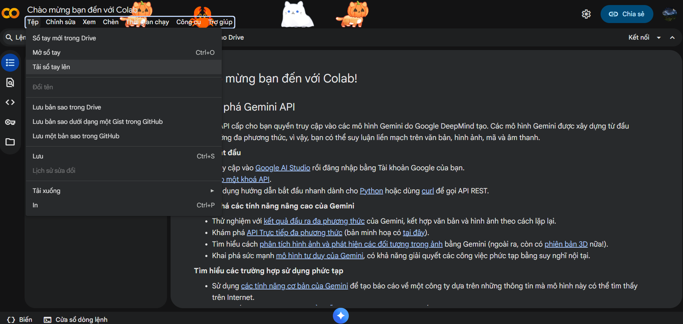
- Có thể kết nối với dữ liệu trong Google Drive ở bước trên bằng đoạn lệnh
- 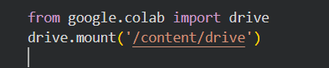
- Sau khi file .ipynb đã được tải lên và dữ liệu đã được kết nối, thực hiện chạy các đoạn code

